PARECER TÉCNICO

EMPREENDIMENTO: Loteamento Vitória da União

INTRODUÇÃO

O presente parecer visa subsidiar a conferência dos indivíduos que serão suprimidos para a implantação do loteamento Vitória da União. Bem como contabilizar a compensação pela supressão dessas espécies arbóreas, buscando garantir um meio ambiente mais justo para todos.
Para contabilizar a vegetação presente na área da intervenção, foi solicitado a realização de um inventário florestal. O inventário florestal é o método utilizado para mensurar os indivíduos arbóreos em uma área. Com suas informações é possível saber quais espécies existem na área, a quantidade de indivíduos, o volume de madeira, a distribuição dessas espécies na área, entre outras.
Dessa forma, foi realizado a análise do Plano de Utilização Pretendida com Inventário Florestal pela Secretaria Municipal de Meio Ambiente, Desenvolvimento Econômico e Turismo – SEMADETUR referente a supressão de vegetação solicitada no pedido de Licença de Instalação Corretiva – LIC do empreendimento Vitória da União.

ANÁLISE DO INVENTÁRIO FLORESTAL

O empreendimento Loteamento Vitória da União está localizado na Avenida Prefeito Alberto Moura, próximo ao nº 2400, no município de Sete Lagoas – MG, nas coordenadas geográficas 19°29' 27,23"S e 44°14' 58,81"O (FIGURA 1).

FIGURA 01. Mapa de localização do empreendimento da Vitória da União Empreendimentos Imobiliários LTDA.
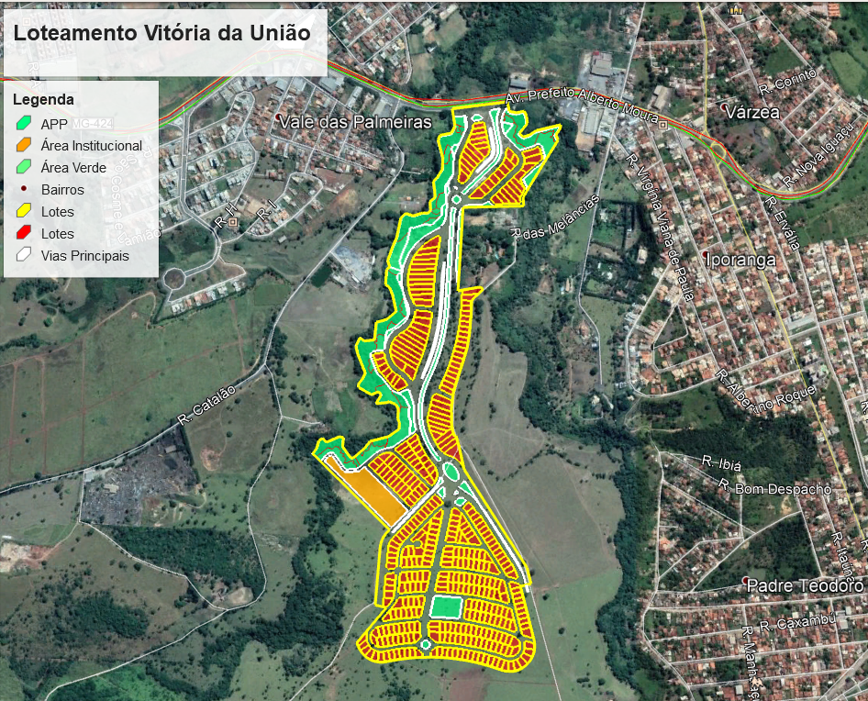

De acordo com o PUP com inventário florestal foi realizado apenas no sistema viário (16,65 hectares) do empreendimento. Esse método tem sido utilizado em parcelamento do solo destinado a vendas de lotes. Uma vez que, o futuro proprietário do lote pode optar em não suprimir o indivíduo arbóreo quando este estiver dentro da área. Além de amenizar a intervenção no local, visto que ao manter o solo dessas áreas sem exposição, minimiza os danos que contribui com o assoreamento de cursos d’água, degradação do solo, entre vários outros fatores.
A área inventariada foi de 166.476,28 m² (16,65 hectares), a qual foi realizado a mensuração de todos os indivíduos com circunferência a 1,30 m do solo (CAP) maior ou igual a 15,7 cm. Esse método é conhecido como Inventário 100% ou CENSO.
O local foi caracterizado com a presença de pastagem e árvores isoladas (ANEXO I). Segundo o PUP com Inventário Florestal protocolado foi mensurado 879 indivíduos de espécies nativa do Cerrado localizados dentro do Sistema Viário do loteamento. Dessa forma, o empreendimento Vitória da União solicitou a supressão desses 879 indivíduos, com volume total de 113,311 m³. No entanto, pode-se observar a presença de 241 indivíduos de Palmeira Macaúba (Acrocomia aculeata) dentre os 879 indivíduos. De acordo com o PUP com inventário florestal o volume da Palmeira Macaúba foi de 57,224 m³ e o volume total 113,311 m³. Esse volume foi estimado utilizando a equação do CETEC (1995) de Mata Secundária para espécies arbóreas.
A destinação do material lenhoso informada pelo empreendedor será de lenha para uso dentro da propriedade de 14,7523 m³ e de madeira para uso dentro da propriedade de 98,5587 m³. A Palmeira Macaúba pode ser destinada para vários fins, sendo considerada como produto não madeireiro. Diante disso, a destinação dela deve ser retirada dos 113,311 m³ de madeira.
Na área que sofrerá intervenção foram estimados 30 indivíduos de Ipê Amarelo (Handroanthus ochraceus). De acordo com a Lei nº 20.308, de 27 de julho de 2012, a supressão dos indivíduos de Ipê e a forma de compensação pela supressão da espécie ocorrerá da seguinte forma:

Art. 3º - Os arts. 1º e 2º da Lei nº 9.743, de 15 de dezembro de 1988, passam a vigorar com a seguinte redação:
“Art. 1º - Fica declarado de preservação permanente, de interesse comum e imune de corte no Estado o ipê-amarelo.
Parágrafo único. As espécies protegidas nos termos deste artigo são as essências nativas popularmente conhecidas como ipê-amarelo e pau-d’arco-amarelo, pertencentes aos gêneros Tabebuia e Tecoma.
Art. 2º - A supressão do ipê-amarelo só será admitida nos seguintes casos:
I – quando necessária à execução de obra, plano, atividade ou projeto de utilidade pública ou de interesse social, mediante autorização do órgão ambiental estadual competente;
II – em área urbana ou distrito industrial legalmente constituído, mediante autorização do Conselho Municipal de Meio Ambiente ou, na ausência deste, do órgão ambiental estadual competente;
III – em área rural antropizada até 22 de julho de 2008 ou em pousio, quando a manutenção de espécime no local dificultar a implantação de projeto agrossilvipastoril, mediante autorização do órgão ambiental estadual competente.
§ 1º - Como condição para a emissão de autorização para a supressão do ipê-amarelo, os órgãos e as entidades a que se referem os incisos do caput deste artigo exigirão formalmente do empreendedor o plantio de uma a cinco mudas catalogadas e identificadas do ipê-amarelo por árvore a ser suprimida, com base em parecer técnico fundamentado, consideradas as características de clima e de solo e a frequência natural da espécie, em maior ou menor densidade, na área a ser ocupada pelo empreendimento.
§ 2º - O empreendedor responsável pela supressão do ipê-amarelo nos termos do inciso I do caput deste artigo poderá optar, alternativamente à exigência prevista no § 1º, pelo recolhimento de 100 Ufemgs (cem Unidades Fiscais do Estado de Minas Gerais), por árvore a ser suprimida, à Conta Recursos Especiais a Aplicar de que trata o art. 50 da Lei nº 14.309, de 19 de junho de 2002^{[5]}.
§ 3º - Caberá ao responsável pela supressão do ipê-amarelo, com o acompanhamento de profissional legalmente habilitado, o plantio das mudas a que se refere o § 1º e, pelo prazo mínimo de cinco anos, o monitoramento do seu desenvolvimento e o plantio de novas mudas para substituir aquelas que não se desenvolverem.
§ 4º - O plantio a que se refere o § 1º será efetuado na mesma sub-bacia hidrográfica em que se localiza o empreendimento, em sistema de enriquecimento florestal ou de recuperação de áreas antropizadas, incluindo áreas de reserva legal e preservação permanente, ou como recuperação de áreas no interior de unidades de conservação de domínio público, conforme critérios definidos pelo órgão ambiental estadual competente.

Sendo assim, para a supressão de 30 indivíduos de Ipê o empreendedor deverá realizar o plantio de 60 mudas de Ipê em área a ser definida junto a Secretaria Municipal de Meio Ambiente, Desenvolvimento Econômico e Turismo - SEMADETUR, sendo acompanhado por 05 (cinco) anos podendo esse prazo ser estendido caso não se comprove a eficácia do plantio.
Conforme a Lei Complementar 88 de 24 de novembro de 2003 que “Dispõe sobre a obrigatoriedade da Preservação do Meio Ambiente no município de Sete Lagoas”, no artigo 1 ao realizar a supressão de vegetação o empreendedor deverá realizar o plantio de 5 mudas por cada árvore suprimida, conforme:

Art. 1º Fica determinado que para cada árvore cortada no município de Sete Lagoas, estará obrigado o solicitante pelo corte, a efetuar o plantio de pelo menos 05 (cinco) mudas.

De tal modo, a compensação do empreendimento será o plantio de 4.245 mudas de espécies nativas, referente a supressão de 849 espécies, em um local definido pela SEMADETUR. Essas mudas deveram ser acompanhadas por um período de 02 (dois) ano, podendo esse prazo ser estendido caso não se comprove a eficácia do plantio.
De acordo com o Termo de Ajustamento de Conduta – TAC firmado entre a SEMADETUR e a empresa Vitória da união Empreendimentos Imobiliários Ltda no dia 17 de maio de 2021, o empreendimento foi condicionado a realiza a compensação ambiental de 2.896 mudas de espécies nativas nas Áreas de Preservação Permanente – APP do Córrego do Machado (6.589 m²), Córrego Macuco (15.054 m²) e Córrego Ribeirão do Matadouro (7.319,8 m²). Dessas 2.896 mudas, 560 mudas são referentes ao Auto de Infração nºAI291020-02 emitido pela SEMADETUR para o empreendimento “Vitória da União” no dia 24 de novembro de 2020. Além das mudas referentes ao auto de infração o empreendimento se comprometeu a realizar o plantio de 2.336 mudas excedentes. Diante do exposto, será contabilizado as 2.336 mudas presentes no TAC do empreendimento na compensação das 4.245 mudas de espécies nativas a serem plantadas pela supressão de 849 indivíduos arbóreos. Dessa forma, o empreendimento fica condicionado a realizar o plantio de:
- 60 mudas de Ipês referentes a supressão de 30 Ipês;
- 560 mudas de espécie nativa referente ao Auto de Infração nºAI291020-02;
- 4.245 mudas de espécies nativas referentes a supressão de 849 mudas suprimidas, sendo 2.336 mudas presentes no Termo de Ajustamento de Conduta – TAC do empreendimento e 1.909 mudas a serem plantadas em áreas definidas pela SEMADETUR.
Em toda Intervenção Ambiental será recolhido o pagamento da Taxa Florestal e da Reposição Florestal. A Taxa Florestal trata-se de tributo estadual de recolhimento obrigatório nos processos de Intervenção Ambiental. Ela será recolhida na formalização de todo processo de intervenção ambiental conforme o volume de produtos florestais estimado para a autorização pretendida. Informações a respeito da Taxa Florestal estão presentes no artigo nº 25 da Deliberação Normativa CODEMA nº 003/2021. A taxa de Reposição Florestal (Lei nº 20.922 de 2013) deverá ser exigida em todos os casos de deferimento de autorização para intervenção ambiental que resulte em rendimento lenhoso.

CONCLUSÃO E RECOMENDAÇÕES

Diante do exposto, recomenda-se o deferimento da Autorização para Supressão de Vegetação para a instalação do “Loteamento Vitória da União” uma vez que a apresentação dos projetos e a documentação estão em conformidade com o objetivo proposto e, desde que sejam atendidas todas as normas técnicas, jurídicas e ambientais pertinentes, e que sejam observadas as condicionantes do ANEXO II que é parte integrante do presente parecer.

Lidia Gabriella Santos
Assessora Técnica em Engenharia Ambiental
Engenheira Florestal
CREA MG-253.010/D

